[关注！新乡医学院基础医学院万光瑞论文被撤回](https://mp.weixin.qq.com/s?__biz=MzkyODUyMDc5MQ==&mid=2247501158&idx=5&sn=912a1312e8cdd6b6287b8637cd44978c)

[天眼学术](javascript:void(0);)2025-04-18 00:05:57湖南

《Experimental and Therapeutic Medicine》2015 Nov;10(5):1627-1634.doi: 10.3892/etm.2015.2774

#1**Elisabeth M Bik**于2025年1月发表评论

对图3的担忧：

红框：E组(Zhibituo group)和F组 (low-dose XMJ group)似乎重叠

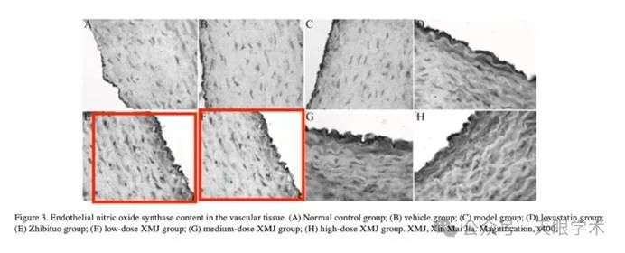

#2**Elisabeth M Bik**于2025年1月发表评论

对图4的担忧：

蓝色框：A组（Normal control group）和G组（medium-dose XMJ group）似乎重叠

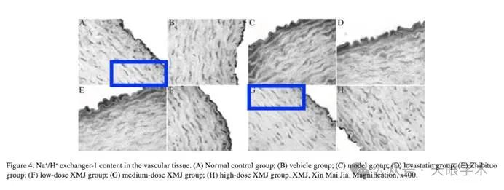

#3**Elisabeth M Bik**于2025年1月发表评论

对图6的担忧：

橙色框：B组（错误标记为“E”；载体组）和H组（高剂量XMJ组）似乎重叠。

紫色框：C组（模型组）和F组（低剂量XMJ组合）似乎相同。

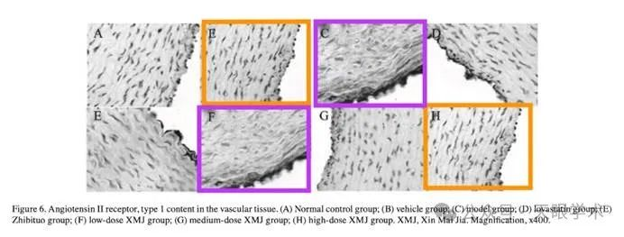

#4**Elisabeth M Bik**于2025年1月发表评论

对表二的关注：

粉红色框：NC和MXG行之间的“全血粘度”值重复。

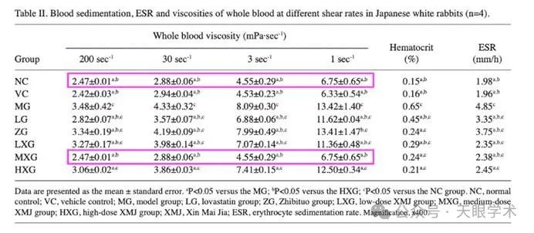

#5***Hoya camphorifolia***于2025年4月发表评论

2025年4月14日撤销。

本文发表后，一位关心的读者提请编辑注意，关于图3、4和6中显示的血管图像，这些图中选择的某些图像要么重叠，要么重复，而不同实验的结果本应显示出来。此外，表二中报告不同（即NC和MXG）组数据的两行数据在全血粘度测量方面完全匹配，这是一个相当不可能的结果。经过内部调查，《Experimental and Therapeutic Medicine》编辑得出结论，图3、4和6以及表II在图像/数据的汇编方面存在不可接受的错误。因此，基于对这些数据的完整性缺乏信心，编辑决定将该文章从出版物中撤回。作者被要求解释这些担忧，但编辑部没有收到回复。编辑对给读者带来的不便表示歉意，并感谢感兴趣的读者提请我们注意此事。

衔接：

https://pubmed.ncbi.nlm.nih.gov/26640529/

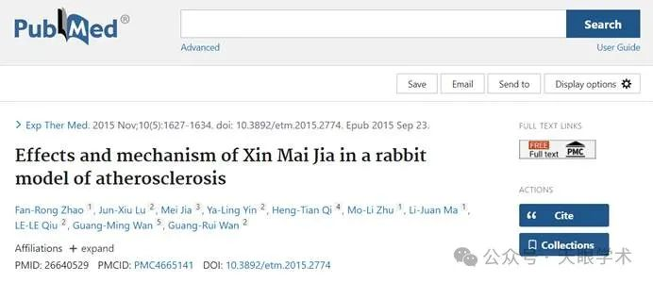

作者简介：

万光瑞，中共党员，1956.02，河南辉县人，新乡医学院生理学与神经生物学教授，硕士生导师。1975年中医卫校毕业，1978年新乡医学院毕业，1996年获河北医科大学临床医学硕士学位，1997年晋升新乡医学院生理学与神经生物学教授。先后兼任新乡医学院教材科科长、现代技术教育中心主任，一直从事生理学与神经生物学教研工作和中西医结合科研工作。发表教学和科研论文60余篇，SCI收录杂志已发表论文8篇。主持科研项目11项，获省级科研成果奖4项，厅级成果奖11项。主编、参编著作9部，获国家发明专利2项，申请国家发明专利受理3项。现主持 河南省重大科技攻关项目1项，河南省基础与前沿技术研究项目1项。科研主攻方向：中西医结合防治动脉粥样硬化、肿瘤、肺纤维化等慢性疾病。

评论衔接：

https://pubpeer.com/publications/3B50FCBD8E5D2DB0CFC611E8D492E4#0

免责声明：

本报道中的信息均来源于学术网站及已公开资料，我们对其准确性及完整性不做任何保证。如果有任何纰漏或不实之处，请通过QQ 642007239与我们联系。